金属非金属矿山安全生产管理人员 安全生产培训大纲
AQ 2010－2006
国家安全生产监督管理总局2006－11－02发布 2006－12－01实施

前言
本标准是依据国家有关安全生产法律法规对安全生产培训的规定，在充分考虑我国金属非金属矿山安全生产培训以及人员素质现状的基础上编制而成。
制定本标准的目的是为了规范金属非金属矿山安全生产管理人员安全生产培训工作，提高金属非金属矿山安全生产管理人员安全生产管理能力，促进矿山安全生产。
本标准由国家安全生产监督管理总局提出。
本标准由全国安全生产标准化技术委员会归口。
本标准起草单位：中钢集团武汉安全环保研究院。
本标准主要起草人：王红汉、吴国珉、周焕明、袁源、李永红、高泉。
1 范围
本标准规定了金属非金属矿山企业的安全生产管理人员安全生产培训的要求，培训以及再培训的内容和学时安排。
本标准适用于从事金属非金属矿开采的企业安全生产管理人员的安全生产培训。
从事金属非金属矿地质勘探、采掘施工、尾矿库运营管理的企业，以及开采河砂、砖瓦粘土、水气矿产的企业安全生产管理人员的安全生产培训可参照本标准执行。
本标准不适用于开采煤系硫铁矿以及与煤共生，伴生的矿床的矿山的安全生产管理人员的安全生产培训。
2 术语和定义
下列术语和定义适用于本标准。
2.1
金属非金属矿山 metal—nonmetal mine
开采金属矿石、放射性矿石以及作为化工原料、建筑材料、辅助原料、耐火材料及其他非金属矿物(煤炭除外)的矿山。
2.2
金属非金属矿山安全生产管理人员 safety manager in metal-nonmetal mine
金属非金属矿山企业中分管安全生产的负责人、安全生产管理机构负责人及其管理人员，以及未设安全生产管理机构的矿山企业的专职安全生产管理人员。
2.3
小型露天采石场 small quarry
年采剥总量在50万t以下，最大开采高度不超过50 m的山坡型露天采石作业单位。
3 培训要求
3.1 金属非金属矿山安全生产管理人员必须按照本标准的要求接受安全生产培训，具备与所从事的生产经营活动相适应的安全生产知识和安全生产管理能力。
3.2 金属非金属矿山安全生产管理人员的安全生产培训应按照小型露天采石场、露天矿山、地下矿山三类分别进行。
3.3 培训应当按照有关安全生产培训的规定组织进行。
3.4 培训工作应坚持理论与实际相结合，采用多种有效的培训方式，加强案例教学，适当安排现场教学；注重对安全生产管理人员职业道德、安全法律意识、安全技术理论和安全生产管理能力的综合培养。
4 培训内容
4.1 矿山安全生产法律法规与安全生产管理
4.1.1 安全生产形势
我国安全生产形势、矿山安全生产形势以及矿山安全生产的特点；
——国内外有关矿山安全生产状况及经验。
4.1.2 矿山安全生产法律法规
——我国安全生产方针；
——安全生产法律法规体系及基本安全生产法律制度。
4.1.3 安全生产管理
——安全生产管理的意义、任务与基本内容；
——我国安全生产监管体制；
——安全生产法律法规规定的安全生产管理制度，包括安全生产责任制和安全生产责任体系，安全检查制度，安全教育培训制度，职业安全卫生措施计划制度，重大危险源监控和重大隐患整改制度，伤亡事故管理制度，职业危害预防制度，安全生产许可制度，职业安全卫生“三同时”管理制度，安全生产风险抵押金制度，安全评价制度，工伤保险制度，劳动防护用品发放和使用制度，设备安全管理制度，安全生产档案管理制度，安全生产奖惩制度；
——现代安全管理理论与技术。对于露天矿山和地下矿山。培训内容应包括：安全目标管理、危险因素辨识和安全评价方法、职业健康安全管理体系、安全文化、安全生产标准化等；对于小型露天采石场，培训内容应包括：安全目标管理和安全生产标准化，以及危险因素辨识与安全评价、职业健康安全管理体系、安全文化等的基本概念。
4.2 矿山开采安全技术
4.2.1 矿山地质安全
——矿床地质构造、工程地质与水文地质、矿岩的物理力学性质、矿山地质环境对矿山安全生产的影响。
4.2.2 露天开采安全
——露天开采的基本安全生产条件；
——露天矿山台阶、边坡安全技术要求及检查要点；
——露天开采方式与采剥工艺安全要求，包括穿孔、采装、运输、排卸及辅助作业的安全管理要求与检查要点；
——露天矿山边坡管理，边坡破坏的类型、预兆、影响边坡稳定性的因素及防治措施，安全管理及检查要点；
——露天矿山对防尘、防排水和防灭火的安全管理要求及检查要点；
——露天矿山常见事故的种类、原因及预防措施。
4.2.3 地下开采安全
——地下开采的基本安全生产条件；
——井巷工程掘进施工、支护及维护安全要求及检查要点；
——常用采矿方法及其回采工艺的安全要求及检查要点；
——矿山地压管理，顶帮灾害防治的安全检查要点．采空区处理安全要求；
——运输与提升安全管理要求及检查要点；
——矿井通风安全管理要求与检查要点；
——矿井防排水与防灭火安全管理要求与检查要点；
——地下矿山常见事故的种类、原因及预防措施。
4.2.4 矿山爆破安全
——矿山炸药、常用爆破器材及起爆方法的安全管理要求与安全检查要点；
——露天矿山和地下矿山爆破作业安全管理要求及安全检查要点，包括钻孔、装药、警戒、起爆、爆后检查、残爆、拒爆处理等的安全要求；
——爆破有害效应及爆破安全范围的圈定；
——爆破器材储存、运输、使用、销毁的安全要求及检查要点；
——矿山常见爆破事故的类别、原因及预防措施。
4.2.5 矿山机电安全
——矿山电气安全措施以及电气事故的原因及预防措施；
——矿山机械安全管理和矿山机械常见事故的原因及预防措施。
4.2.6 排土(废石)场与尾矿库安全管理
——排土(废石)场作业安全管理要求及检查要点，排土场泥石流、滑坡、滚石等事故的原因及预防措施；
——尾矿库安全管理要求及检查要点，包括尾矿库等别、安全度的确定方法，尾矿库生产运行管理、防排洪、闭库的安全要求，尾矿库常见病害及防治措施。
对于小型露天采石场，可不培训尾矿库安全知识。
4.3矿山职业卫生与矿山事故应急管理
4.3.1 矿山职业卫生
——我国现行职业卫生管理体制；
——矿山职业危害的种类、来源、危害及其允许标准；
——矿山职业危害管理、监测及其预防；
——矿山职工卫生监护的基本要求。
4 3 2矿山事故应急管理
——我国矿山事故应急救援体系；
——矿山救护队的任务、组织和作用；
——矿山事故应急准备、应急计划的内容，以及事故预警、应急响应程序、应急保障、应急评审和改进要求；
——矿山事故紧急处置要点，包括坠罐、冒顶片帮、透水、矿井火灾、爆炸、中毒窒息、边坡坍塌、尾矿库溃坝、地质灾害等事故的紧急处置要点；
——现场急救技术，包括创伤、触电、中毒窒息、溺水、烧伤急救和伤员的运送等技术；
——矿山常用应急救援装备。
4.4 安全生产管理技能及事故案例分析
4.4.1 安全生产管理能力
——贯彻执行国家安全生产方针、政策和安全生产法律、法规、标准、规范的程序和要求；
——建立安全管理网络，制定与实施安全管理规章制度和安全技术操作规程的程序和要求；
——组织审定安全操作规程的程序和要求；
——组织安全检查和隐患整改的程序、依据、内容和方法；
——掌握开展安全教育培训的程序和要求，包括：制定安全教育培训计划、各类人员培训、考核的要求；
——有关新、改、扩建工程的安全设施设计审查、竣工验收工作的程序和要求；
——职业安全卫生措施计划的报告、统计、审批、实施、验收要求，安全生产技术措施经费的使用要求；
——安全生产责任制、安全生产目标的考核方法；
——编制矿山事故应急预案的要求，参与矿山事故抢险救灾工作的程序；
——掌握伤亡事故调查处理的基本程序，伤亡事故统计、报告与调查处理。
4.4.2 典型事故案例分析与讨论。
5 再培训要求与内容
5.1 再培训要求
凡已取得安全生产资格证的安全生产管理人员，若继续从事原岗位的工作，在资格证书有效期内每年应进行一次再培训。再培训的内容按本标准5.2的要求进行。
5.2 再培训内容
——有关安全生产方面的新的法律、法规、国家标准、行业标准、规程和规范
——有关采矿业的新技术、新工艺、新设备和新材料及其安全技术要求；
——矿山安全生产管理先进经验；
——矿山典型事故案例分析与讨论。
6 学时安排
6.1 矿山安全生产管理人员的培训时间，小型露天采石场和露天矿山不少于48学时(一天按6学时计，下同)；地下矿山不少于54学时，具体培训学时应符合表1的规定。现场教学应根据实际情况安排，不得少于3个学时。
表1 金属非金属矿山安全生产管理人员培训课时安排
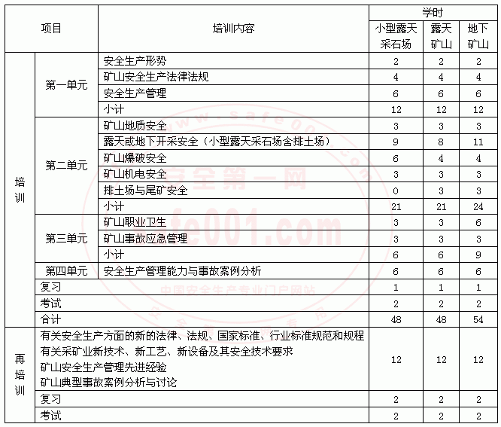

6.2 安全生产管理能力部分的内容可与安全生产管理部分合并讲授，事故案例分析与讨论可穿插到其他各部分。
6.3 小型露天采石场、露天矿山、地下矿山的再培训时间不少于16学时。

